در این تمرین قصد داریم یک شبیه سازی از پیاده سازی چهار روش Sampling در شبکه های Bayesian داشته باشیم. این چهار روش عبارت اند از:

* Prior Sampling
* Rejection Sampling
* Likelihood Sampling
* Gibbs Sampling

درون فایل bn_utils تعدادی تابع از قبل پیاده سازی شده فراهم شده است. توابع کمکی برای پیاده سازی روش Exact Inference.

شما باید توابع مورد نیاز درون فایل Bayesian_Net را کامل کنید.

* ***پکیچ های مورد نیاز داخل فایل requirements.txt قرار دارند.***

# Loading Model:

وظیفه اصلی این تابع خواندن cpt های Bayesian Network میباشد. شما باید این جداول را از مسیری که به عنوان path به تابع داده میشود بخوانید و سه متغیر CPTs و graph و V را به شکل زیر خروجی دهید:

* CPTs: این متغیر به شکل List of List of Dictionary میباشد. یعنی هر row از هر cpt را به شکل Dictionary در نظر میگیریم و تمام row های cpt یک variable را به یک لیست اضافه میکنیم و در آخر یک لیست نهایی شامل تمام cpt های آن Bayesian Network میباشد. هر Dictionary بیانگر یک statement میباشد. یعنی به عنوان مثال اگر A و B والد های راس C در شبکه بیزی باشند، و یک ردیف از cpt متغیر C به شکل زیر باشد:

|  |  |  |  |
| --- | --- | --- | --- |
| C=T | A=T | B=F | 0.66 |

آنگاه این ردیف در Dictionary به شکل زیر نمایش داده میشود:

{C: True, A: True, B: False, ‘prob’: 0.66}

که بیانگر احتمال P(C=T|A=T,B=F) و یا به عبارتی یک مضربی از احتمال P(C=T, A=T, B=F) میباشد.

* Graph: این متغیر به شکل Dictionary of List of List میباشد. در اصل این Dictionary دو key به اسم:
  + parents_nodes
  + children_nodes

میباشد. Value هر کدام هم به شکل:

* + parents_nodes: نگهدارنده parent های یک راس به صورت لیست.
  + children_nodes: نگهدارنده children های یک راس به صورت لیست.

به عنوان مثال اگر راس A را با 0 و راس B را با 1 و راس C را با 2 نمایش دهیم:

graph= {

‘parents_nodes’: [[], [0], [0]],

‘children_nodes’: [[1, 2], [], []]

}

V: که بیانگر تعداد متغیر های این Bayesian Network میباشد.

# Reading Queries:

در این تابع باید query و evidence هایی که داخل یک فایل قرار دارند را از path که به عنوان ورودی به تابع داده میشود بخوانید و دو متغیر queries و evidences را به شکل زیر خروجی دهید:

queries: این متغیر به شکل List of Dictionary میباشد.

evidences: این متغیر هم به شکل List of Dictionary میباشد.

به عنوان مثال اگر دو query در فایل مدنظر موجود باشد:

{A=T, C=T} | {B=F}

{B=T} | {A=F, C=T}

آنگاه queries و evidences به شکل زیر میباشند:

queries = [{A: T, C: T}, {B: T}]

evidences = [{B: F}, {A: F, C: T}]

در مرحله بعد باید تابع های Sampling را پیاده سازی کنید.

# Prior Sampling:

این روش به صورت کلی به شکل زیر میباشد:

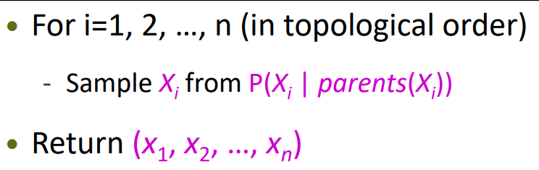

برای مشاهده جزییات بیشتر پیاده سازی به توضیحات ارائه شده در فایل Bayesian_Net مراجعه کنید.

# Rejection Sampling:

این روش شامل مراحل زیر میباشد:

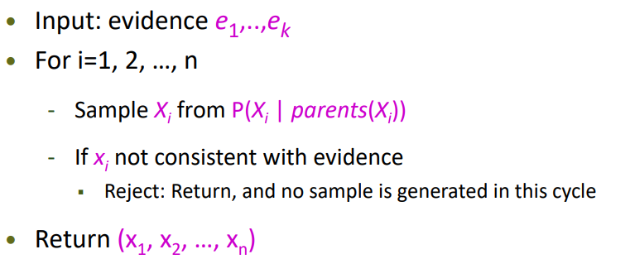

برای مشاهده جزییات بیشتر پیاده سازی به توضیحات ارائه شده در فایل Bayesian_Net مراجعه کنید.

# Likelihood Sampling:

این الگوریتم از مراحل زیر تشکیل شده است:

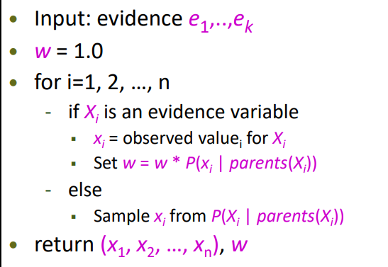

برای مشاهده جزییات بیشتر پیاده سازی به توضیحات ارائه شده در فایل Bayesian_Net مراجعه کنید.

# Gibbs Sampling:

این روش سه گام اصلی دارد:

* Step 1: Fix evidence
* Step 2: Initialize other variables (randomly)
* Step 3: Repeat (Resample a non-evidence variable)

برای مشاهده جزییات بیشتر پیاده سازی به توضیحات ارائه شده در فایل Bayesian_Net مراجعه کنید.

در مرحله آخر معیار AE(Average Error) را برای هر متد نمایش دهید.